ដំណាក់កាលទី ២៖ ការវិភាគប្រព័ន្ធ

(System Analysis)

បនា្ទប់ពីការធ្វើផែនការប្រព័ន្ធ នោះយើងមកស្វែងយល់ពីការវិភាគប្រព័ន្ធដែលជាដំណាក់កាលទី ២ នៃ SDLC ក៏ជាដំណាក់កាលដ៏សំខាន់សម្រាប់ឈានទៅរកការសាងសង់ប្រព័ន្ធដែលប្រកបដោយជោគជ័យ ។ ក្នុងដំណាក់កាលនេះ យើងត្រូវវិភាគប្រព័ន្ធជាក់ស្តែងយ៉ាងម៉ត់ចត់ រួច​ បម្លែងមកជាប្រព័ន្ធកុំព្យូទ័រដែលជាជំហានក្នុង SDLC ។ ដំបូងយើងចាប់ផ្តើមពី Process Modeling នឹងបញ្ចប់ដោយ Data Modeling។

* **Process Modeling**: គឺជាបច្ចេកទេសមួយដែលត្រូវបានគេបង្កើតឡើង ដើម្បីបង្ហាញនូវដំណើរការប្រតិបត្តិរបស់ប្រព័ន្ធព័ត៌មានតាមរយៈ នៃការបញ្ចូលទិន្នន័យការប្រតិបតិ្ត​ទិន្នន័យ និងការបញ្ចេញទិន្នន័យដោយ​ (ប្រើប្រាស់ឧបករណ៍ Tool) មួយចំនួនដូចជា៖ ការគូស Diagram នៃលំហូរទិន្នន័យ Data Flow Diagram(DFD) ការសរសេរ English Structure ការគូស Decision Tree និង Decision Table ជាដើម ។ ជាទូទៅ Process Modeling ចាប់​​ ផ្តើមពី Context Diagram ដែលជា Diagram បង្ហាញពីប្រព័ន្ធគ្រប់គ្រងដែលមាន Process តែមួយគត់ភ្ជាប់ទៅកាន់ Entity ផ្សេងៗតាម Data Flow ចេញ ឬចូល ។
* **DFD (Data Flow Diagram)** គឺជាឧបករណ៍ (Tools) ត្រូវបានប្រើសម្រាប់កំណត់ទ្រង់ទ្រាយនៃដំណើរប្រតិបត្តិដែលបង្ហាញនូវលំហូរទិន្នន័យឆ្លងកាត់ប្រព័ន្ធពត៌មាន ហើយនឹងដំណើរប្រតិបត្តិទាំងឡាយដែលមាននៅក្នុងប្រព័ន្ធពត៌មាននោះ។

យើងបាន កំណត់យក Data Flow Diagram តាមគំនូសតាងរបស់លោក Demarco Yourdon ៖

|  |  |  |
| --- | --- | --- |
| និមិត្តិសញ្ញា | អត្ថន័យ | អធិប្បាយ |
| Data | Flow Data | សម្រាប់បញ្ចូលទិន្នន័យ |
| Data Store`s Name | Data Store | សម្រាប់ផ្ទុកទិន្នន័យជានិរន្ត៍ដើម្បីឱ្យក្លាយទៅជា File ឬ Table |
| P.No  Process Name | Process | តំណាងឲ្យប្រព័ន្ធគ្រប់គ្រងដែលមានទំនាក់ ទំនង Entity ឬ Data Store |
| Entity/Agent Name | Entity/Agent | មានទំនាក់ទំនង Entity ឬ Data Store |

ខាងក្រោមនេះ គឺជាប្រភេទនៃ Diagram ដែលត្រូវប្រើប្រាស់នៅក្នុង Process Modeling :

* **Context Diagram** ជាដ្យាក្រាមដែលបង្ហាញនូវដំណើរការប្រតិបត្តិរបស់ប្រព័ន្ធតាម​ រយៈ នៃការអង្កេតពីខាងក្រៅ ហើយវាមានលក្ខណៈដូចខាងក្រោម៖
* មាន Process តែមួយគត់ដែលតំណាងឱ្យប្រព័ន្ធពាណិជ្ជកម្មទាំងមូល ។
* មាន Entity ទាំងឡាយដែលមានទំនាក់ទំនងជាមួយនឹងប្រព័ន្ធពាណិជ្ជកម្ម ។
* មាន Data Flow ទាំងឡាយសម្រាប់បញ្ចូនទិន្នន័យពី Entity ចូលប្រព័ន្ធពាណិជ្ជកម្ម និងបញ្ចូនលទ្ធផលទិន្នន័យចេញពីប្រព័ន្ធពាណិជ្ជកម្មមកកាន់ Entity វិញ ។
* **Top Level Diagram** ជាដ្យាក្រាមបង្ហាញនូវមុខងារសំខាន់ៗដែលមាននៅក្នុងប្រព័ន្ធពាណិជ្ជកម្ម ហើយវាមានលក្ខណៈដូចខាងក្រោម៖
* មាន Main Process ទាំងឡាយដែលតំណាងឱ្យមុខងារសំខាន់ៗក្នុងប្រព័ន្ធពាណិជ្ជកម្ម ។
* មាន Data Store ទាំងឡាយដែលមានទំនាក់ទំនងជាមួយនឹង Main Process ទាំងនោះ ។
* មាន Entity ទាំងឡាយដែលមានទំនាក់ទំនងជាមួយនឹង Main Process ទាំងនោះ ។
* មាន Data Flow ទាំងឡាយដែលមាននាទីបញ្ចូនទិន្នន័យពី Entity ឬ Data Store ទៅកាន់ Main Process ឬក៏បញ្ចូនលទ្ធផលទិន្នន័យ Main Process ទៅកាន់ Data Store ឬ Entity វិញ ។
* **Physical Level Diagram** ជាដ្យាក្រាមដែលបង្ហាញពីសកម្មភាពទាំងអស់នៅក្នុងប្រព័ន្ធពាណិជ្ជកម្ម ហើយវាមានលក្ខណៈដូចខាងក្រោម៖
* មាន Process ទាំងឡាយដែលតំណាងឱ្យសកម្មភាពនៃដំណើរការប្រត្តិបត្តនៅក្នុងប្រព័ន្ធពាណិជ្ជកម្ម ដោយ Process ទាំងនេះនឹងក្លាយទៅជា Form Action ឬ Sub Procedure។
* មាន Data Store ទាំងឡាយសម្រាប់មានទំនាក់ទំនងជាមួយនឹង Process ទាំងនោះ ។
* មាន Entity ទាំងឡាយសម្រាប់មានទំនាក់ទំនងជាមួយនឹង Process ទាំងនោះ។
* មាន Data Flow ទាំងឡាយដែលមាននាទីបញ្ចូនទិន្នន័យពី Entity ឬ Data Store ទៅកាន់ Process ឬក៏បញ្ចូនលទ្ធផលទិន្នន័យ Process ទៅកាន់ Data Store ឬ Entity វិញ។

1. **Context Diagram**

Stock manager

Imported material

Supplier

Supplier’s info

Price and Time (Package)

Worker’s Info

Documents

Worker’s info

Payroll Manager

Service’s Info

Status

Package’s ID

Material Exporting report

Step Outcome (%)

Project’s Status

Technician Manager

Packages

Payrolls report

Material Using report

Construction Management System

Service’s Info

Project’s report

Payment report

Payment

Customer

Administrator

Price and Time

Staff’s info

Deposit

Customer’s info

Salary report

Invoice

Importing report

Project’s code

Expense report

Step outcome

Documents

Staff’s ID

Supervisor

Attendance report

Status

Project Manager

Expense Report

Worker’s id

Payrolls report

Payroll Manager

Massages

Staff’s ID

Accountant

1. **Physical-Level Diagram**

1.1

Edit

* **Manager**

True

1

Check staff

Staff’s info

STAFF

Administrator

Price and Time

False

SALARY

1.1

Add new

POSITION

Create salary report

3

2

Edit

SUPPLIER

STAFF

METERIAL

4

IMPORT

Create importing report

POSITION

5

PROJECT

Importing report

Create usages report

Material using report

Payments report

CUSTOMER

6

Create payment report

Administrator

PAYMENT

Payrolls report

Expenses report

STAFF

EXPENSE

7

Create Expense report

PAYROLL

8

Create Payroll report

WORKER

* **Supervisor**

Message (Staff not found)

1.1

Create MSG

False

Check staff

1

Staff’s Info.

Supervisor

True

1.1

Add new

STAFF

2

ATTENDANCE

Create report

Attendance report

Administrator

* **Project Manager**

1.1.1

Edit Status

False

1.1

Check is in progress

1

Project’s Info.

PROJECT

True

Check Project

Project Manager

False

1.1

Create MSG

PROJECT

Message (Project done)

* **Technician manager**

Message (Project done percentage)

1.1

1.1

Create MSG

1

1

DOCUMENT

False

Project’s Status

Technician Manager

Check is in progress

**0**

True

Add new package

1.1

PACKAGE

PROJECT

Worker’s info

MATERIAL

2.1

STAFF

Edit Status to Approved

2

Check status

2.1

In pending

PACKAGE

Approved

Edit Status to Completed

Completed

2.1

Edit Step outcome (%)

PROJECT

3.1

Edit

WORKER

3

Check Worker

True

False

WORKER

3.1

1.1

Add new

* **Supplier (Supplier Document)**

False

1.1

Add new

Supplier’s info

1

Check Supplier

Supplier

Imported material

SUPPLIER

3

Add new

2

MATERIAL

PACKAGE

Check Material

STAFF

2.1

2.1

Edit Quantity

Add new

IMPORT

True

False

* **Accountant**

Message

1.1

1

Create MSG

Staff’s info.

Accountant

True

Check Salary

SALARY

False

1.1

Add New

STAFF

2

Add new

EXPENSE

EXPENSE

* **Customer**

1.1

Edit

1

Customer’s Info.

CUSTOMER

True

Check customer

STAFF

False

Customer

2

Add new

Customer

1.1

Add new

Service’s info inof.in

CUSTOMER

Invoice

Deposit’s info

SERVICE

4

CUTOMER

5

Check Deposit

Service report

Create invoice

PROJECT

3

Create Report

Invoice

STAFF

True

4.1

SERVICE

CUSTOMER

Add new payment

PROJECT

PAYMENT

PAYMENT

Check Step outcome

7

Create invoice

6.1

Add new payment

6

True

Payment

PROJECT

Customer

STAFF

CUSTOMER

* **STOCK MANAGER**

1.1

Message (Not enough material)

Create MSG

False

1

Material’s Info.

Check Material

Stock manager

**I**

1.1

True

Add New

EXPORT

Administrator

MATERIAL

EXPORT

Material Exporting report

PACKAGE

2

Create Report

STAFF

* **PAYROLL**

1.1

Create MSG

1

Check Salary

Worker’s Info.

Payroll Manager

1.1

Add New

WORKER

WORKING

PAYROLL

* **Data Modeling**

1. **ការកំណត់ Entity Sets**

**ទ្រឹស្តីៈ** ការគូស ER-D នេះយើងធ្វើតាមទំរង់ដូចខាងក្រោម ៖

* **Strong Entity Set**: គឺជា Entity Set ដែលព័ត៌មានរបស់វាច្បាស់លាស់មិនអាស្រ័យទៅនឹង Entity Set ផ្សេងទៀត ។ ជាទូទៅ Entity Set ទាំងនេះច្រើនកើតចេញពីព័ត៌មានរបស់មនុស្ស វត្ថុ និងទីកន្លែង ។ Strong Entity Set ត្រូវបានកំនត់ទ្រង់ទ្រាយដូចខាងក្រោម៖

**Strong Entity Set’s Name**

* **Weak Entity Set:** គឺជា Entity Set ដែលព័ត៌មានរបស់វាមិនច្បាស់លាស់អាស្រ័យទៅនឹង Entity Set ផ្សេងទៀត​ ។ Weak Entity Set ត្រូវបានកំនត់ទ្រង់ទ្រាយដូចខាងក្រោម៖

**Weak Entity Set’s Name**

* **ការកំណត់ Attribute**
* Attribute: គឺជាលក្ខណៈដែលបញ្ជាក់ឱ្យ Entity Set នីមួយៗ ហើយវានឹងក្លាយទៅជា Fields របស់ Table ។
* Attribute Domain: គឺជាដែនកំណត់តម្លៃទាំងឡាយដែលត្រូវផ្ទុកតម្លៃក្នុង Attribute នីមួយៗ ។​ Attribute Domain នឹងក្លាយទៅជា ប្រភេទទិន្នន័យ (Data type) និងទំហំរបស់ជួរឈរ (Fields size) របស់ Fields នីមួយៗ ។
* Attribute ចែកចេញជាប្រាំប្រភេទៈ
* Simple Attribute: គឺជា Attribute ដែលមិនអាចផ្ដាច់ចេញជា Sub Attribute ចាប់ពី ២ ឡើងទៅឡើយ ។
* Composite Attribute: គឺជា Attribute ដែលអាចផ្ដាច់ចេញជា Sub Attribute ចាប់ពី ២ ឡើង។
* Single-valued Attribute: គឺជា Attribute ដែលមានតម្លៃមួយគត់សម្រាប់ Entity មួយ ។
* Multi-valued Attribute: គឺជា Attribute ដែលមានតម្លៃជាច្រើនសម្រាប់ Entity មួយ ។
* Derived Attribute: គឺជា Attribute ដែលកើតឡើងដោយកន្សោមរូបមន្តរវាង Attribute មួយ ឬច្រើនផ្សេងទៀត ។
* **ការកំណត់ Keys**
* Super Key: គឺជា Attribute មួយ ឬបង្គុំរវាង Attribute ចាប់ពី ២ ឡើងទៅដែលធ្វើឱ្យតម្លៃរបស់វាលែងស្ទួនគ្នា ។
* Candidate Key: មានលក្ខណៈដូចគ្នាទៅនឺង Super Key ដែរ គ្រាន់តែ Attribute នីមួយៗ ដែលត្រូវផ្ដុំគ្នា គឺមិនមែនជា Candidate Key នោះឡើយ ។
* Primary Key: គឺជា Candidate Key ណាមួយដែលត្រូវបានជ្រើសយកមកធ្វើជាតំណាង ដោយគោរពតាមលក្ខខណ្ឌ័ដូចជា តម្លៃរបស់វាមិនវែងពេកតម្លៃរបស់វាមិនប្រែប្រួល ហើយតម្លៃរបស់វាមិនអាចទទេ (Null) ។
* Foreign Key: គឺជា Attribute ណាមួយដែលមានតម្លៃស្ទួនរបស់ Weak Entity Set សម្រាប់ធ្វើទំនាក់ទំនងជាមួយនឺង Primary Key របស់ Entity Set ផ្សេងទៀត ។
* **ទំនាក់ទំនងរវាង Entity Sets**

តាមរយៈ Chen Notation និង Crow’s Foot Notation យើងអាចកំណត់ទំនាក់ទំនង Entity Sets ពីរផ្សេងគ្នាដែលមានទ្រង់ទ្រាយដូចខាងក្រោម៖

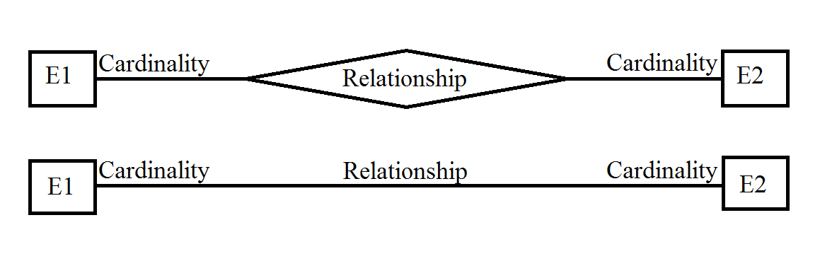

ដែល៖

* E1 និង E2 ជា Entity Sets ដែលមានទំនាក់ទំនងជាមួយនិងគ្នា។
* Relationship គឺជាសកម្មភាពទំនាក់ទំនងរវាង Entity Sets ទាំងពីរដែលត្រូវសរសេរក្នុងទំរង់កិរិយាស័ព្ទ (Verb)។ យើងអាចប្រើកិរិយាស័ព្ទពិសេសមួយគឺ Has។
* Cardinality គឺជាការកំណត់ចំនួនធាតុអប្បបរមានិងអតិបរមា របស់ E1 និង E2 ដែលចូលរួមទំនាក់ទំនង។

តាមរយៈ Chen Notation នោះ Cardinality មាន៤ទំរង់ដូចខាងក្រោម៖

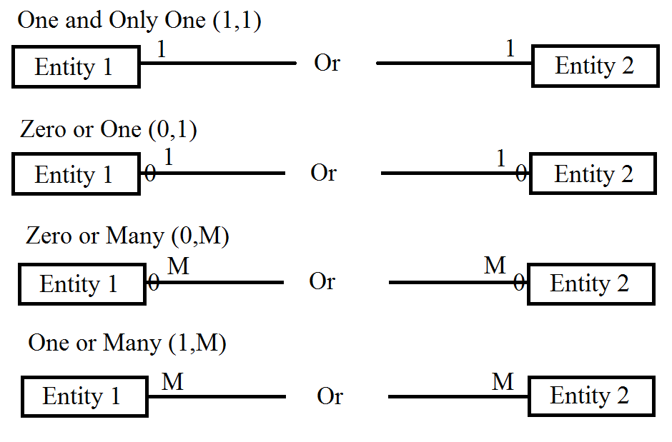

តាមរយៈ Crow’s Foot Notation នោះ Cardinality មាន៤ទំរង់ដូចខាងក្រោម៖

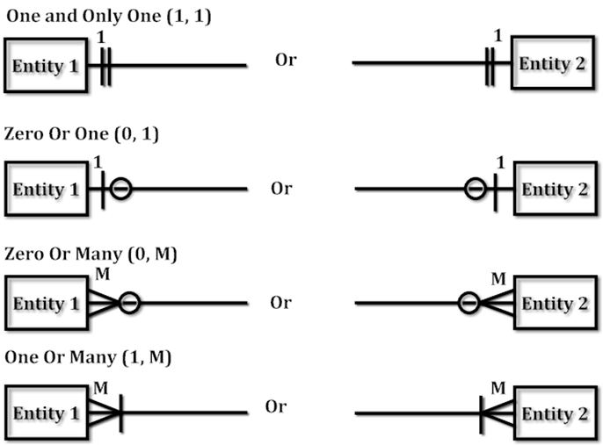

**ចំណាំ៖** ចំពោះទំនាក់ទំនងប្រភេទ (Many To Many) យើងត្រូវបំប្លែងទៅជាប្រភេទ (One To Many)។

* ចំពោះ Chen Notation

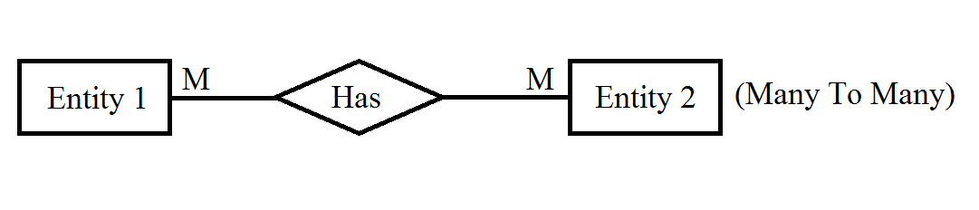

យើងត្រូវបំប្លែងទៅជា (One To Many)

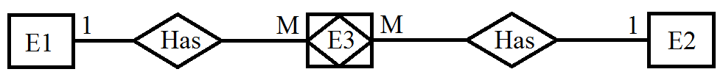

* ចំពោះ Crow’s Foot Notation

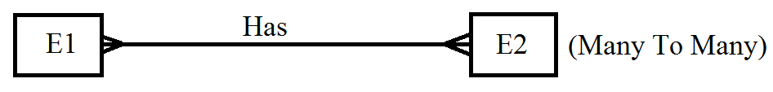

យើងត្រូវបំប្លែងទៅជា (One To Many)

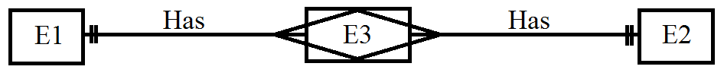

តាមរយៈប្រព័ន្ធពាណិជ្ជកម្មនេះយើងអាចកំណត់ Entity Sets មួយចំនួនដូចជា៖

* ចំពោះពត៌មានមនុស្ស
* ពត៌មានរបស់បុគ្គលិក (Staff)
* ពត៌មានរបស់អតិថិជន (Customer)
* ពត៌មានរបស់កម្មករ (Worker)
* ចំពោះពត៌មានវត្ថុ
* ពត៌មានរបស់ឧបករណ៍ប្រើប្រាស់ (Material)
* តំណែងរបស់បុគ្គលិកក្រុមហ៊ុន(Position)
* ឯកសារ(Documents)
* ចំពោះពត៌មានទីកន្លែង
* ពត៌មានរបស់ប្រភពផ្គត់ផ្គង់ (Supplier)
* ចំពោះពត៌មានព្រឹត្តិការណ៍
  + ពត៌មាននៃការដាក់បញ្ញូលឯកសារ(Upload Document)
  + ពត៌មាននៃការបង្កើតPackages សម្រាប់គម្រោង
  + ពត៌មាននៃការបែងចែកកម្មករតាមក្រុមនៃការងារ(Workgroup)
* ពត៌មានរបស់ការអនុវត្តន៍គម្រោង(Project)
* ពត៌មានរបស់ការនាំចូល (Import)
* ពត៌មានរបស់ការប្រើប្រាស់សម្ភារៈ (Export)
* ពត៌មានរបស់ការអវត្តមាន (Attendance)
* ពត៌មានអំពីការបង់ប្រាក់របស់អតិថិជន (Payment)
* ពត៌មាននៃការបើកប្រាក់ខែ (Salary)
* ពត៌មាននៃការធ្វើការ និងការបើកប្រាក់កម្មករ (Working)
* ពត៌មាននៃការចំណាយផ្សេងៗ (Expense)

តាមនិមិត្តសញ្ញាខាងលើយើងបានកំណត់យកនិមិត្តសញ្ញា Crow’s Foot Notation មកប្រើប្រាស់៖

ការកំណត់ Entity Set

* Strong Entity Set

STAFF CUSTOMER SUPPLIER WORKER MATERIAL PROJECT POSITION

* Weak Entity Set

IMPORT EXPORT ATTENDANCE WORKERATTENDANCE WORKING SALARY PAYMENT WORKGROUP EXPENSE DOCUMENT PACKAGE SERVICE PAYROLL

**ការគូសទំនាក់ទំនងរវាង Entity និង Entity (Entity Relationship)**

b

a

(One to Many)

Responds

PROJECT

STAFF

អត្ថន័យ

1. PROJECT នីមួយៗត្រូវទទួលខុសត្រូវដោយ Staff ម្នាក់គត់
2. Staff មា្នក់ៗអាចអត់ឬទទួលខុសត្រូវចំពោះ PROJECT ច្រើនដង

IMPORT

b

a

(One to Many)

Responds

STAFF

អត្ថន័យ

1. IMPORT ម្តងៗត្រូវទទួលខុសត្រូវដោយ STAFF ម្នាក់គត់
2. STAFF ម្នាក់ៗអាចអត់ឬទទួលខុសត្រូវចំពោះ IMPORT ច្រើនដង

b

a

(One to Many)

Responds

EXPORT

STAFF

អត្ថន័យ

1. EXPORT ម្តងៗត្រូវទទួលខុសត្រូវដោយ STAFF ម្នាក់គត់
2. STAFF ម្នាក់ៗអាចអត់ឬទទួលខុសត្រូវចំពោះ EXPORT ច្រើនដង

b

a

(One to Many)

Responds

PAYMENT

STAFF

អត្ថន័យ

1. PAYMENT ម្តងៗត្រូវទទួលខុសត្រូវដោយ STAFF តែម្នាក់គត់
2. STAFF ម្នាក់ៗអាចអត់ឬទទួលខុសត្រូវចំពោះ PAYMENT ច្រើនដង

b

a

(One to Many)

Responds

EXPENSE

STAFF

អត្ថន័យ

1. EXPENSE ម្តងៗត្រូវទទួលខុសត្រូវដោយ STAFF តែម្នាក់គត់
2. STAFF ម្នាក់ៗអាចអត់ឬទទួលខុសត្រូវចំពោះ EXPENSE ច្រើនដង

a

b

(Many to Many)

Has

SALARY

STAFF

អត្ថន័យ

1. ការបើកប្រាក់ខែម្តងៗគឺបើកអោយបុគ្គលិកយ៉ាងតិចម្នាក់ឬច្រើននាក់
2. បុគ្គលិកម្នាក់ៗអាចបើកប្រាក់ខែយ៉ាងហោចណាស់ម្តងឬច្រើនដង

យើងត្រូវបំប្លែងទៅជាទំនាក់ទំនង One-To-Many ដូចខាងក្រោម

Has

SALARYDETAIL

Has

SALARY

a

b

STAFF

a

b

(Many to Many)

Has

ATTENDANCE

STAFF

អត្ថន័យ

1. ATTENDANCE ម្តងៗអាចមាន STAFF យ៉ាងហោចណាស់ម្នាក់ឬច្រើននាក់
2. STAFF ម្នាក់ៗអាចមាន ATTENDANCE ម្តង ឬច្រើនដង

យើងត្រូវបំប្លែងទៅជាទំនាក់ទំនង One-To-Many ដូចខាងក្រោម

Has

ATTENDANCEDETAIL

Has

ATTENDANCE

a

b

STAFF

a

b

(One to Many)

Responds

DOCUMENT

STAFF

អត្ថន័យ

a.​DOCUMENT និមួយៗទទួលខុសត្រូវដោយSTAFF តែម្នាក់គត់

b.STAFF ម្នាក់ៗទទួលខុសត្រូវលើDOCUMENT មួយឬច្រើន

a

b

(One to Many)

Has

STAFF

POSITION

អត្ថន័យ

a.​STAFF និមួយៗមានទំនាក់ទំនងជាមួយPOSITION តែមួយគត់

b. POSITION នីមួយៗមានទំនាក់ទំនងជាមួយSTAFF ម្នាក់ ឬច្រើនអ្នក

a

b

(One to Many)

Has

PROJECT

CUSTOMER

អត្ថន័យ

1. PROJECT និមួយៗមានទំនាក់ទំនងជាមួយCUSTOMER​ តែម្នាក់គត់
2. CUSTOMER ម្នាក់ៗអាចមានទំនាក់ទំនងជាមួយPROJECT ម្តងឬ ច្រើនដង

a

b

(One to Many)

Has

PAYMENT

CUSTOMER

អត្ថន័យ

1. PAYMENT និមួយៗមានទំនាក់ទំនងជាមួយCUSTOMER​ តែម្នាក់គត់
2. CUSTOMER ម្នាក់ៗអាចមាន PAYMENT ម្តងឬ ច្រើនដង

a

b

(One to Many)

Has

PACKAGE

PROJECT

អត្ថន័យ

1. PACKAGE និមួយៗមានទំនាក់ទំនងជាមួយPROJECT​ តែមួយគត់
2. PROJECT និមួយៗអាចមានទំនាក់ទំនងPACKAGE មួយឬ ច្រើន

a

b

(One to Many)

Has

PROJECT

SERVICE

អត្ថន័យ

1. PROJECT និមួយៗមានទំនាក់ទំនងជាមួយSERVICE​ តែមួយគត់
2. SERVICE និមួយៗមានទំនាក់ទំនងជាមួយPROJECT មួយឬ ច្រើន

a

b

(Many to Many)

Has

MATERIAL

IMPORT

អត្ថន័យ

1. METERIAL និមួយៗអាច មានមានទំនាក់ទំនងជាមួយIMPORT​ ម្តងឬ ច្រើនដង
2. IMPORT ម្តងៗមានទំនាក់ទំនងជាមួយMATERIAL មួយឬ ច្រើន

Has

IMPORTDETAIL

Has

MATERIAL

a

b

IMPORT

a

b

(Many to Many)

Has

MATERIAL

EXPORT

អត្ថន័យ

1. Material និមួយៗ អាចគ្មានការ Export រឺមានច្រើនដង
2. Export ម្តងៗអាចមាន Material យ៉ាងហោចមួយឬច្រើន

យើងត្រូវបំលែងដូចខាងក្រោម​៖

Has

IMPORTDETAIL

Has

MATERIAL

b

a

EXPORT

a

b

(One to Many)

Has

PACKAGE

EXPORT

អត្ថន័យ

1. PACKAGE និមួយៗ មានទំនាក់ទំនងជាមួយEXPORT តែមួយឬច្រើនដង

b. Export ម្តងៗមានទំនាក់ទំនងជាមួយPACKAGE តែមួយគត់

a

b

(One to Many)

Has

PACKAGE

DOCUMENT

អត្ថន័យ

1. PACKAGE និមួយៗ មានDOCUMENT មួយឬច្រើន

b. DOCUMENT និមួយៗមានទំនាក់ទំនងជាមួយPACKAGE តែមួយគត់

a

b

(One to Many)

Has

IMPORT

SUPLIER

អត្ថន័យ

1. IMPORT ម្តងៗមានទំនាក់ទំនងជាមួយSUPLIER​ តែម្នាក់គត់
2. SUPLIER និមួយៗអាចមានទំនាក់ទំនងIMPORT ម្តងឬ ច្រើនដង

a

b

(One to Many)

Has

WORKING

WORKER

អត្ថន័យ

1. WORKING និមួយៗមានទំនាក់ទំនងជាមួយWORKER តែម្នាក់គត់
2. WORKERម្នាក់ៗអាចមានទំនាក់ទំនងWORKING ម្តងឬ ច្រើនដង

a

b

(One to Many)

Has

PACKAGE

WORKER

អត្ថន័យ

1. PACKAGE និមួយៗមានទំនាក់ទំនងជាមួយWORKER តែម្នាក់ឬច្រើននាក់
2. WORKERម្នាក់ៗអាចមានទំនាក់ទំនងPACKAGE តែមួយគត់

WORKERATTENDANCE

(Many to Many)

a

b

Has

WORKER

1. WORKERATTENDANCE ម្តងៗអាចមាន WORKER យ៉ាងហោចណាស់ម្នាក់ឬច្រើននាក់
2. WORKER ម្នាក់ៗអាចមាន WORKERATTENDANCE ម្តង ឬច្រើនដង

យើងត្រូវបំលែងទៅជាទម្រង់ដូចខាងក្រោម៖

Has

WORKERATDDETAIL

Has

ATTENDANCE

a

b

WORKER

a

b

(One to Many)

Has

WORKER

WORKGROUP

អត្ថន័យ

1. WORKER និមួយៗមានទំនាក់ទំនងជាមួយWORKGROUP តែមួយគត់
2. WORKGROUPនិមួយៗអាចមាន WORKERម្នាក់ឬ ច្រើននាក់

a

b

(One to Many)

Responds

STAFF

WORKGROUP

អត្ថន័យ

1. STAFF ម្នាក់ៗទទួលខុសត្រូវជាមួយWORKGROUP តែមួយគត់
2. WORKGROUPនិមួយៗអាចមានអ្នកទទួលខុសត្រូវជាSTAFFម្នាក់ឬ ច្រើននាក់

a

b

(One to Many)

Has

PACKAGE

WORKING

អត្ថន័យ

1. PACKAGE និមួយៗមានទំនាក់ទំនងជាមួយWORKING ម្តង ឬច្រើនដង
2. WORKINGនិមួយៗអាចមានទំនាក់ទំនងPACKAGEតែមួយគត់

a

b

(One to Many)

Has

DOCUMENT

PROJECT

អត្ថន័យ

1. DOCUMENT និមួយៗមានទំនាក់ទំនងជាមួយPROJECT តែមួយគត់
2. PROJECTនិមួយៗអាចអត់ឬអាចមានទំនាក់ទំនងDOCUMENTមួយឬ ច្រើន

a

b

(One to Many)

Has

DOCUMENT

STAFF

អត្ថន័យ

1. DOCUMENT និមួយៗមានទំនាក់ទំនងជាមួយSTAFFតែមួយគត់
2. STAFFម្នាក់ៗអាចមានទំនាក់ទំនងជាមួយ DOCUMENTមួយឬ ច្រើន

a

b

(Many to Many)

Has

PAYROLL

WORKER

អត្ថន័យ

1. ការបើកប្រាក់ ម្តងៗគឺបើកអោយកម្មករយ៉ាងតិចម្នាក់ឬច្រើននាក់
2. កម្មករម្នាក់ៗអាចបើកប្រាក់ យ៉ាងហោចណាស់ម្តងឬច្រើនដង

យើងត្រូវបំប្លែងទៅជាទំនាក់ទំនង One-To-Many ដូចខាងក្រោម

Has

PAYROLLDETAIL

Has

PAYROLL

a

b

WORKER

**ការគូស ERD ( Entity Relationship Diagram)**

EXPENSE

ATTENDANCE

Responds

ATTENDANCEDETAIL

Has

Has

SALARY

SALARYDETAIL

Has

Has

Has

Responds

MATERIAL

IMPORTDETAIL

IMPORT

STAFF

Has

PACKAGE

Responds

PROJECT

Has

Has

Has

Responds

EXPORTDETAIL

EXPORT

Has

CUSTOMER

PAYMENT

PAYROLL

DOCUMENT

Has

Has

STAFF

Has

PACKAGE

PAYROLLDETAIL

Has

Has

Has

POSITION

Has

SERVICE

Responds

DOCUMENT

ATTENDANCE

Has

WORKERATDDETAIL

Has

Responds

Has

STAFF

IMPORT

SUPLIER

PROJECT

Has

DOCUMENT

Responds

Has

WORKGROUP

WORKER

WORKING

Has

1. **ការកំណត់ Table**

ក្រោយពីបានគូសនូវ Entity Relationship, Entity Relationship Diagram និងពន្យល់ពីអត្ថន័យនៃទំនាក់ទំនងរវាង Entity និង Entity រួចហើយយើងកំណត់បាន Table សំរាប់រក្សាទុកទិន្នន័យក្នុងប្រព័ន្ធព័ត៌មានរបស់យើងដូចខាងក្រោម៖

-tbStaff (StaffID, StaffName, Gender, MaritalStatus, BirthDate, Address, StaffPhone,

StaffPositionID, Salary, HiredDate, StopWork, Photo)

-tbWorker (WorkerID, WorkerName, Gender, Age, Address,Mobile,

Work group)

-tbCustomer (CusID, First Name, Last Name, Photo, Email, BusinessPhone,

Mobile, Address, City, State/Province, ZipCode, Country/Region, Notes)

-tbSupplier (SupID, SupName, SupPhone, SupAddress)

-tbDocument(DocID, DocName, Description, UploadDate)

-tbProject (ProjectID,CusName, ServiceID, ProjectID, Star_date, End_date, Amount,

StaffID)

-tbWorkerAttendance (WorkerAttendaceID, WorkerID, Date, Present)

-tbWorkgroup (WorkgroupID, GrupName, StaffID, Decription, Amount )

-tbImport (ImportNo, ImportDate, StaffID, SupID, PackageID,TotalAmount)

-tbPayment (PaymentID, CusPayNo, StaffID, ProjID, PaymentDate)

-tbSalary (SalaryNo, StaffID, BonusID, Amount, TransactionDate)

-tbAttendance (AttID, Permisstion, AttDate, StaffID, Reason)

-tbImportDetail (ImportNo, MaterialID, ImportQty, UnitPrice, Amount)

-tbPosition(PosID, Position, Decription)

-tbBonusStatus(BunID, Status, Description)

-tbBunusDetail(BunID, StaffID, Description, BonusAmount )

-tbPayroll(PayID, WorkerID, Days, ParolledDate, PaymentType, Amount,

TotalAmount )

-tbUserChama(UserID, UserName, Email, Password, UserIP, FullName)

-tbPackage (PackageID, PackName, Description, Status, Price, Createdby, RequiredBy, Suppliedby )